
Әкімдіктің 2016 жылғы 21 маусымдағы № 286 "Техникалық және кәсіптік білім беру саласында көрсетілетін мемлекеттік қызметтер регламенттерін бекіту туралы" қаулысына өзгерістер енгізу туралы
Күшін жойған
Қостанай облысы әкімдігінің 2019 жылғы 20 мамырдағы № 209 қаулысы. Қостанай облысының Әділет департаментінде 2019 жылғы 24 мамырда № 8469 болып тіркелді. Күші жойылды - Қостанай облысы әкімдігінің 2020 жылғы 29 қаңтардағы № 36 қаулысымен
Ескерту. Күші жойылды - Қостанай облысы әкімдігінің 29.01.2020 № 36 қаулысымен (алғашқы ресми жарияланған күнiнен кейін күнтiзбелiк он күн өткен соң қолданысқа енгiзiледi).
"Мемлекеттік көрсетілетін қызметтер туралы" 2013 жылғы 15 сәуірдегі Қазақстан Республикасы Заңының 16-бабына сәйкес Қостанай облысының әкімдігі ҚАУЛЫ ЕТЕДІ:
1. Қостанай облысы әкімдігінің "Техникалық және кәсіптік білім беру саласында көрсетілетін мемлекеттік қызметтер регламенттерін бекіту туралы" 2016 жылғы 21 маусымдағы № 286 қаулысына (2016 жылғы 4 тамызда "Әділет" ақпараттық-құқықтық жүйесінде жарияланған, Нормативтік құқықтық актілерді мемлекеттік тіркеу тізілімінде № 6556 болып тіркелген) келесі өзгерістер енгізілсін:
көрсетілген қаулымен бекітілген "Техникалық және кәсіптік, орта білімнен кейінгі білім беру ұйымдарына құжаттар қабылдау" мемлекеттік көрсетілетін қызмет регламентінде:

5-тармақ жаңа редакцияда жазылсын:
"5. Мемлекеттік қызмет көрсету процесінің құрамына кіретін әрбір рәсімнің (іс-қимылдың) мазмұны, оның орындалу ұзақтығы:
1) көрсетілетін қызметті берушінің кеңсе қызметкері құжаттар топтамасын қабылдап, оны тіркеуді жүзеге асырады және көрсетілетін қызметті берушінің басшысына береді, 2 (екі) минут.
күндiзгi оқу нысанына – 20 маусым мен 20 тамыз аралығында;
сырттай (кешкі) оқу нысанына – 20 маусым мен 20 қыркүйек аралығында.
Көрсетілетін қызметті алушы құжаттар топтамасын толық ұсынбаған жағдайда, көрсетілетін қызметті беруші өтінішті қабылдаудан бас тартады және Стандартқа 3-қосымшаға сәйкес нысан бойынша қолхат береді, 3 (үш) минут.
Рәсімнің (іс-қимылдың) нәтижесі – құжаттар топтамасын қабылдау және тіркеу;
2) көрсетілетін қызметті берушінің басшысы көрсетілетін қызметті берушінің жауапты орындаушысын айқындайды, тиісті бұрыштама қояды, жауапты орындаушыға береді, 2 (екі) минут.
Рәсімнің (іс-қимылдың) нәтижесі – көрсетілетін қызметті беруші басшысының бұрыштамасы;
3) көрсетілетін қызметті берушінің жауапты орындаушысы құжаттар топтамасын зерделеп, мемлекеттік қызмет көрсету нәтижесінің жобасын дайындап, 3 (үш) минут, көрсетілетін қызметті алушыға мемлекеттік қызмет көрсету нәтижесін береді, 5 (бес) минут.
Көрсетілетін қызметті беруші Стандарттың 9-1-тармағында көзделген негіздер бойынша мемлекеттік қызметті көрсетуден бас тартады.
Көрсетілетін қызметті беруші мемлекеттік қызмет көрсетуден бас тартқан кезде көрсетілетін қызметті алушыға бас тартудың себептерін көрсете отырып, жауап жібереді.
Рәсімнің (іс-қимылдың) нәтижесі – берілген мемлекеттік қызмет көрсету нәтижесі.";

7-тармақ жаңа редакцияда жазылсын:
"7. Әрбір рәсімнің (іс-қимылдың) ұзақтығын көрсете отырып, құрылымдық бөлімшелер (қызметкерлер) арасындағы рәсімдердің (іс-қимылдардың) реттілігін сипаттау:
1) көрсетілетін қызметті берушінің кеңсе қызметкері құжаттар топтамасын қабылдап, оны тіркеуді жүзеге асырады және көрсетілетін қызметті берушінің басшысына береді, 2 (екі) минут.
күндiзгi оқу нысанына – 20 маусым мен 20 тамыз аралығында;
сырттай (кешкі) оқу нысанына – 20 маусым мен 20 қыркүйек аралығында;
Көрсетілетін қызметті алушы құжаттар топтамасын толық ұсынбаған жағдайда, көрсетілетін қызметті беруші өтінішті қабылдаудан бас тартады және Стандартқа 3-қосымшаға сәйкес нысан бойынша қолхат береді, 3 (үш) минут;
2) көрсетілетін қызметті берушінің басшысы көрсетілетін қызметті берушінің жауапты орындаушысын айқындап, тиісті бұрыштама қойып, жауапты орындаушыға береді, 2 (екі) минут;
3) көрсетілетін қызметті берушінің жауапты орындаушысы құжаттар топтамасын зерделеп, мемлекеттік қызмет көрсету нәтижесінің жобасын дайындап, 3 (үш) минут, көрсетілетін қызметті алушыға мемлекеттік қызмет көрсету нәтижесін береді, 5 (бес) минут.
Көрсетілетін қызметті беруші Стандарттың 9-1-тармағында көзделген негіздер бойынша мемлекеттік қызметті көрсетуден бас тартады.
Көрсетілетін қызметті беруші мемлекеттік қызмет көрсетуден бас тартқан кезде көрсетілетін қызметті алушыға бас тартудың себептерін көрсете отырып, жауап жібереді.";

9-тармақ жаңа редакцияда жазылсын:
"9. Мемлекеттік көрсетілетін қызмет "Азаматтарға арналған үкімет" мемлекеттік корпорациясы" коммерциялық емес акционерлік қоғамының Қостанай облысы бойынша филиалы және "электрондық үкіметтің" веб-порталы арқылы көрсетілмейді.";
көрсетілген Мемлекеттік көрсетілетін қызмет регламентіне қосымшасы осы қаулының 1-қосымшасына сәйкес жаңа редакцияда жазылсын;
көрсетілген қаулымен бекітілген "Техникалық және кәсіптік білім туралы құжаттардың телнұсқаларын беру" мемлекеттік көрсетілетін қызмет регламентінде:

1-тармақ жаңа редакцияда жазылсын:
"1. "Техникалық және кәсіптік білім туралы құжаттардың телнұсқаларын беру" мемлекеттік көрсетілетін қызметін (бұдан әрі – мемлекеттік көрсетілетін қызмет) техникалық және кәсіптік білім беру ұйымдар (бұдан әрі – көрсетілетін қызметті беруші) көрсетеді.
Өтініштерді қабылдау және мемлекеттік қызмет көрсету нәтижелерін беру:
1) көрсетілетін қызметті берушінің кеңсесі;
2) "Азаматтарға арналған үкімет" мемлекеттік корпорациясы" коммерциялық емес акционерлік қоғамының Қостанай облысы бойынша филиалы және оның қалалар мен аудандардағы бөлімдері (бұдан әрі – Мемлекеттік корпорация) арқылы жүзеге асырылады.";

5-тармақ жаңа редакцияда жазылсын:
"5. Мемлекеттік қызмет көрсету процесінің құрамына кіретін әрбір рәсімнің (іс-қимылдың) мазмұны, оның орындалу ұзақтығы:
1) көрсетілетін қызметті берушінің кеңсе қызметкері құжаттар топтамасын қабылдап, оны тіркеуді жүзеге асырады, Мемлекеттік корпорация беретін нысан бойынша, егер Қазақстан Республикасының заңдарында өзгеше көзделмесе, ақпараттық жүйелердегі заңмен қорғалатын құпия мәліметтерді пайдалануға жазбаша келісімін береді, 15 (он бес) минут.
Көрсетілетін қызметті беруші Стандарттың 10-тармағында көзделген негіздер бойынша мемлекеттік қызметті көрсетуден бас тартады, 5 (бес) минут.
Көрсетілетін қызметті беруші мемлекеттік қызмет көрсетуден бас тартқан жағдайда Стандартқа 3-қосымшаға сәйкес нысан бойынша құжаттарды қабылдаудан бас тартылғаны туралы қолхат береді.
Рәсімнің (іс-қимылдың) нәтижесі – құжаттар топтамасын қабылдау және тіркеу;
2) көрсетілетін қызметті берушінің басшысы көрсетілетін қызметті берушінің жауапты орындаушысын айқындап, тиісті бұрыштама қояды, 3 (үш) сағат.
Рәсімнің (іс-қимылдың) нәтижесі – көрсетілетін қызметті беруші басшысының бұрыштамасы;
3) көрсетілетін қызметті берушінің жауапты орындаушысы құжаттар топтамасын зерделеп, мемлекеттік қызмет көрсету нәтижесінің жобасын дайындайды, күнтізбелік 19 (он тоғыз) күн.
Рәсімнің (іс-қимылдың) нәтижесі – мемлекеттік қызмет көрсету нәтижесінің жобасы;
4) көрсетілетін қызметті берушінің басшысы мемлекеттік қызмет көрсету нәтижесінің жобасына қол қояды, 4 (төрт) сағат.
Рәсімнің (іс-қимылдың) нәтижесі – қол қойылған мемлекеттік қызмет көрсету нәтижесі;
5) көрсетілетін қызметті берушінің кеңсе қызметкері көрсетілетін қызметті алушыға мемлекеттік қызмет көрсету нәтижесін береді, 10 (он) минут.
Рәсімнің (іс-қимылдың) нәтижесі – берілген мемлекеттік қызмет көрсету нәтижесі.";

7-тармақ жаңа редакцияда жазылсын:
"7. Әрбір рәсімнің (іс-қимылдың) ұзақтығын көрсете отырып, құрылымдық бөлімшелер (қызметкерлер) арасындағы рәсімдердің (іс-қимылдардың) реттілігін сипаттау:
1) көрсетілетін қызметті берушінің кеңсе қызметкері құжаттар топтамасын қабылдап, оны тіркеуді жүзеге асырады, Мемлекеттік корпорация беретін нысан бойынша, егер Қазақстан Республикасының заңдарында өзгеше көзделмесе, ақпараттық жүйелердегі заңмен қорғалатын құпия мәліметтерді пайдалануға жазбаша келісімін береді, 15 (он бес) минут.
Көрсетілетін қызметті беруші Стандарттың 10-тармағында көзделген негіздер бойынша мемлекеттік қызметті көрсетуден бас тартады, 5 (бес) минут.
Көрсетілетін қызметті беруші мемлекеттік қызмет көрсетуден бас тартқан жағдайда Стандартқа 3-қосымшаға сәйкес нысан бойынша құжаттарды қабылдаудан бас тартылғаны туралы қолхат береді;
2) көрсетілетін қызметті берушінің басшысы көрсетілетін қызметті берушінің жауапты орындаушысын айқындап, тиісті бұрыштама қояды, 3 (үш) сағат;
3) көрсетілетін қызметті берушінің жауапты орындаушысы құжаттар топтамасын зерделеп, мемлекеттік қызмет көрсету нәтижесінің жобасын дайындайды, күнтізбелік 19 (он тоғыз) күн;
4) көрсетілетін қызметті берушінің басшысы мемлекеттік қызмет көрсету нәтижесінің жобасына қол қояды, 4 (төрт) сағат;
5) көрсетілетін қызметті берушінің кеңсе қызметкері көрсетілетін қызметті алушыға мемлекеттік қызмет көрсету нәтижесін береді, 10 (он) минут.";

8-тармақ жаңа редакцияда жазылсын:
"8. Мемлекеттік корпорацияға және (немесе) өзге де көрсетілетін қызметті берушілерге жүгіну тәртібін сипаттау, көрсетілетін қызметті берушінің сұранысын өңдеу ұзақтығы:
1) көрсетілетін қызметті алушы мемлекеттік қызметті алу үшін Мемлекеттік корпорацияға жүгінеді, Мемлекеттік корпорация қызметкері ұсынылған құжаттар топтамасының толықтығын тексереді, 5 (бес) минут.
Мемлекеттік корпорация қызметкері Стандарттың 10-тармағында көзделген негіздер бойынша мемлекеттік қызметті көрсетуден бас тартады және Стандартқа 3-қосымшаға сәйкес нысан бойынша құжаттарды қабылдаудан бас тартылғаны туралы қолхат береді, 5 (бес) минут.

Стандартының 9-тармағында көрсетілген құжаттарды Мемлекеттік корпорацияға тапсырған жағдайда көрсетілетін қызметті алушыға Стандартқа 2-қосымшаға сәйкес нысан бойынша құжаттардың қабылданғаны туралы қолхат беріледі, 5 (бес) минут;
2) Мемлекеттік корпорация қызметкері құжаттар топтамасын дайындайды және оны курьерлік немесе өзге де бұған уәкілетті байланыс арқылы көрсетілетін қызметті берушіге жолдайды, 1 (бір) күн;
3) көрсетілетін қызметті беруші мемлекеттік қызмет көрсетудің нәтижесін дайындайды және Мемлекеттік корпорацияға жолдайды, күнтізбелік 19 (он тоғыз) күн;
4) Мемлекеттік корпорация қызметкері тиісті құжаттарды қабылдау туралы қолхат негізінде, жеке басын куәландыратын құжатты ұсынған кезде, көрсетілетін қызметті алушыға мемлекеттік қызмет көрсету нәтижесін береді, 5 (бес) минут.";
көрсетілген Мемлекеттік көрсетілетін қызмет регламентінің қосымшасы осы қаулының 2-қосымшасына сәйкес жаңа редакцияда жазылсын;
көрсетілген қаулымен бекітілген "Техникалық және кәсіптік білім беру ұйымдарындағы білім алушыларға жатақхана беру" мемлекеттік көрсетілетін қызмет регламентінде:

5-тармақ жаңа редакцияда жазылсын:
"5. Мемлекеттік қызмет көрсету процесінің құрамына кіретін әрбір рәсімнің (іс-қимылдың) мазмұны, оның орындалу ұзақтығы:
1) көрсетілетін қызметті берушінің кеңсе қызметкері құжаттар топтамасын қабылдап, оны тіркеуді жүзеге асырады және көрсетілетін қызметті берушінің басшысына береді, 5 (бес) минут.
Көрсетілетін қызметті алушы құжаттар топтамасын толық ұсынбаған жағдайда, көрсетілетін қызметті беруші өтінішті қабылдаудан бас тартады және Стандартқа 4-қосымшаға сәйкес нысан бойынша қолхат береді, 5 (бес) минут.
Рәсімнің (іс-қимылдың) нәтижесі – құжаттар топтамасын қабылдау және тіркеу;
2) көрсетілетін қызметті берушінің басшысы көрсетілетін қызметті берушінің жауапты орындаушысын айқындап, тиісті бұрыштама қояды, 10 (он) минут.
Рәсімнің (іс-қимылдың) нәтижесі – көрсетілетін қызметті беруші басшысының бұрыштамасы;
3) көрсетілетін қызметті берушінің жауапты орындаушысы құжаттар топтамасын зерделеп, мемлекеттік қызмет көрсету нәтижесінің жобасын дайындайды, 8 (сегіз) жұмыс күні.
Көрсетілетін қызметті беруші Стандарттың 9-1-тармағында көзделген негіздер бойынша мемлекеттік қызметті көрсетуден бас тартады.
Көрсетілетін қызметті беруші мемлекеттік қызметтер көрсетуден бас тартқан кезде көрсетілетін қызметті алушыға бас тартудың себептерін көрсете отырып жауап жібереді.
Рәсімнің (іс-қимылдың) нәтижесі – мемлекеттік қызмет көрсету нәтижесінің жобасы;
4) көрсетілетін қызметті берушінің басшысы мемлекеттік қызмет көрсету нәтижесінің жобасына қол қояды, 5 (бес) минут.
Рәсімнің (іс-қимылдың) нәтижесі – қол қойылған мемлекеттік қызмет көрсету нәтижесі;
5) көрсетілетін қызметті берушінің кеңсе қызметкері мемлекеттік қызмет көрсету нәтижесін береді, 5 (бес) минут.
Рәсімнің (іс-қимылдың) нәтижесі – көрсетілетін қызметті алушыға берілген мемлекеттік қызмет көрсету нәтижесі.";

7-тармақ жаңа редакцияда жазылсын:
"7. Әрбір рәсімнің (іс-қимылдың) ұзақтығын көрсете отырып, құрылымдық бөлімшелер (қызметкерлер) арасындағы рәсімдердің (іс-қимылдардың) реттілігін сипаттау:
1) көрсетілетін қызметті берушінің кеңсе қызметкері құжаттар топтамасын қабылдап, оны тіркеуді жүзеге асырады және көрсетілетін қызметті берушінің басшысына береді, 5 (бес) минут.
Көрсетілетін қызметті алушы құжаттар топтамасын толық ұсынбаған жағдайда, көрсетілетін қызметті беруші өтінішті қабылдаудан бас тартады және Стандартқа 4-қосымшаға сәйкес нысан бойынша қолхат береді, 5 (бес) минут;
2) көрсетілетін қызметті берушінің басшысы көрсетілетін қызметті берушінің жауапты орындаушысын айқындап, тиісті бұрыштама қояды, 10 (он) минут;
3) көрсетілетін қызметті берушінің жауапты орындаушысы құжаттар топтамасын зерделеп, мемлекеттік қызмет көрсету нәтижесінің жобасын дайындайды, 8 (сегіз) жұмыс күні.
Көрсетілетін қызметті беруші Стандарттың 9-1-тармағында көзделген негіздер бойынша мемлекеттік қызметті көрсетуден бас тартады.
Көрсетілетін қызметті беруші мемлекеттік қызметтер көрсетуден бас тартқан кезде көрсетілетін қызметті алушыға бас тартудың себептерін көрсете отырып жауап жібереді;
4) көрсетілетін қызметті берушінің басшысы мемлекеттік қызмет көрсету нәтижесінің жобасына қол қояды, 5 (бес) минут;
5) көрсетілетін қызметті берушінің кеңсе қызметкері мемлекеттік қызмет көрсету нәтижесін береді, 5 (бес) минут.";

9-тармақ жаңа редакцияда жазылсын:
"9. Мемлекеттік көрсетілетін қызмет "Азаматтарға арналған үкімет" мемлекеттік корпорациясы" коммерциялық емес акционерлік қоғамының Қостанай облысы бойынша филиалы және "электрондық үкіметтің" веб-порталы арқылы көрсетілмейді.";
көрсетілген Мемлекеттік көрсетілетін қызмет регламентіне қосымшасы осы қаулының 3-қосымшасына сәйкес жаңа редакцияда жазылсын.
2. "Қостанай облысы әкімдігінің білім басқармасы" мемлекеттік мекемесі Қазақстан Республикасының заңнамасында белгіленген тәртіпте:
1) осы қаулының аумақтық әділет органында мемлекеттік тіркелуін;
2) осы қаулы мемлекеттік тіркелген күнінен бастап күнтізбелік он күн ішінде оның қазақ және орыс тілдеріндегі қағаз және электрондық түрдегі көшірмесін "Қазақстан Республикасының Заңнама және құқықтық ақпарат институты" шаруашылық жүргізу құқығындағы республикалық мемлекеттік кәсіпорнына ресми жариялау және Қазақстан Республикасы нормативтік құқықтық актілерінің эталондық бақылау банкіне енгізу үшін жіберілуін;
3) осы қаулыны ресми жарияланғанынан кейін Қостанай облысы әкімдігінің интернет-ресурсында орналастырылуын қамтамасыз етсін.
3. Осы қаулының орындалуын бақылау Қостанай облысы әкімінің жетекшілік ететін орынбасарына жүктелсін.
4. Осы қаулы алғашқы ресми жарияланған күнінен кейін күнтізбелік он күн өткен соң қолданысқа енгізіледі.
Әкімдіктің
2019 жылғы 20 мамырдағы
№ 209 қаулысына 1-қосымша
"Техникалық және кәсіптік, орта
білімнен кейінгі білім беру
ұйымдарына құжаттар
қабылдау" мемлекеттік көрсетілетін қызмет
регламентіне қосымша
"Техникалық және кәсіптік, орта білімнен кейінгі білім беру ұйымдарына құжаттар қабылдау" мемлекеттік қызмет көрсетудің бизнес-процестерінің анықтамалығы

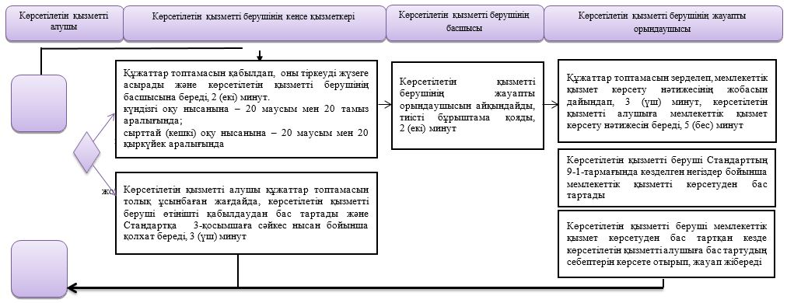

Шартты белгілер:

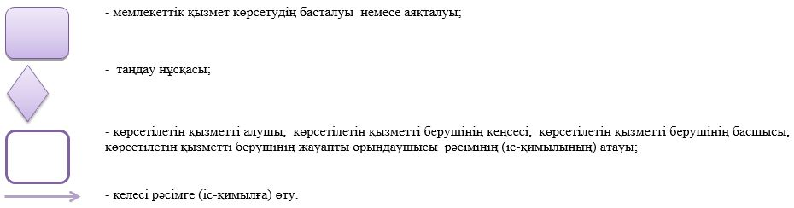

Әкімдіктің
2019 жылғы 20 мамырдағы
№ 209 қаулысына 2-қосымша
"Техникалық және кәсіптік білім
туралы құжаттардың
телнұсқаларын беру"
мемлекеттік көрсетілетін қызмет
регламентіне қосымша
"Техникалық және кәсіптік білім туралы құжаттардың телнұсқаларын беру" мемлекеттік қызмет көрсетудің бизнес-процестерінің анықтамалығы

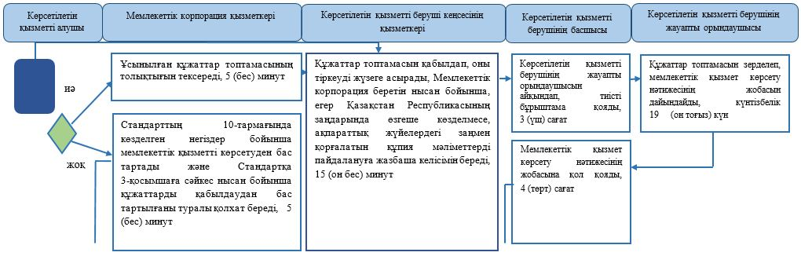

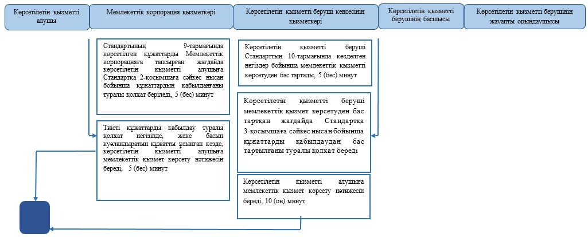

Шартты белгілер:

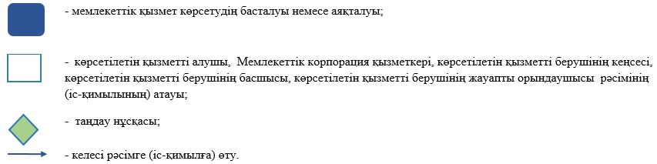

Әкімдіктің
2019 жылғы 20 мамырдағы
№ 209 қаулысына 3-қосымша
"Техникалық және кәсіптік білім
беру ұйымдарындағы білім
алушыларға жатақхана беру"
мемлекеттік көрсетілетін қызмет
регламентіне қосымша
"Техникалық және кәсіптік білім беру ұйымдарындағы білім алушыларға жатақхана беру" мемлекеттік қызмет көрсетудің бизнес-процестерінің анықтамалығы

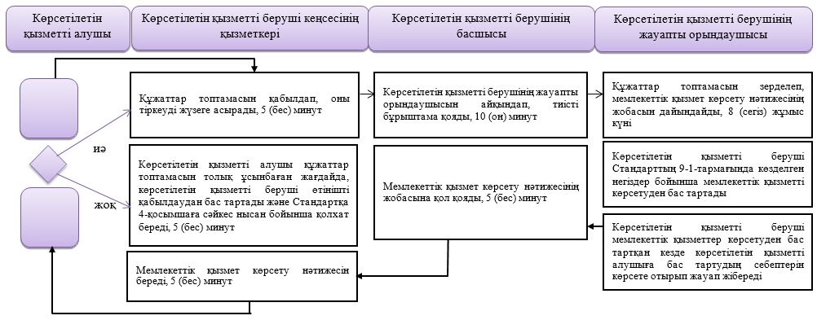

Шартты белгілер:

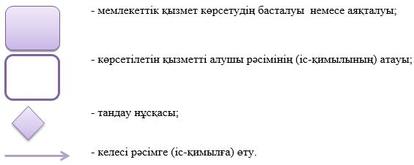

© 2012. Қазақстан Республикасы Әділет министрлігінің «Қазақстан Республикасының Заңнама және құқықтық ақпарат институты» ШЖҚ РМК

